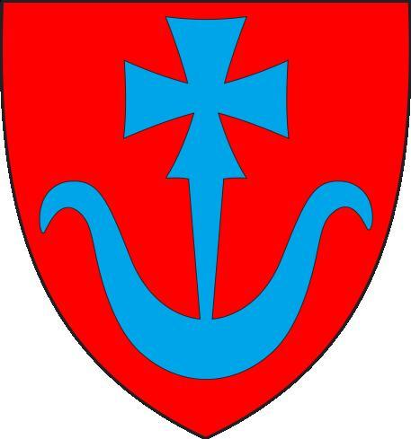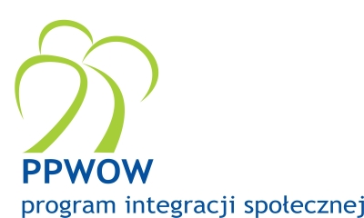
warsztaty kulinarne w Daszynie

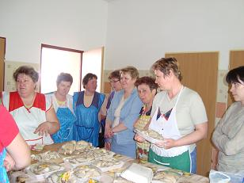
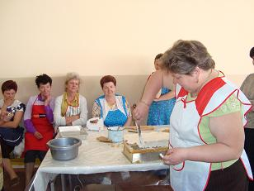
W maju 2009 roku Panie z Koła Kobiet w Daszynie w ramach środków pozyskanych z PPWOW zorganizowały dwudniowe warsztaty kulinarne dla wszystkich chętnych kobiet z terenu Gminy Daszyna. Poniżej zdjęcia z realizacji warsztatów.
